**江苏省仪征中学2024—2025学年度第二学期高二地理周末作业2**

研制人：刘永飞 审核人：秦文俊

班级：___________姓名：___________学号：__________时长：60分钟

**一、选择题**

肥岛效应是指干旱、半干旱地区的灌丛下方土壤养分富集。从水源补给角度分析，土地荒漠化是地下水位下降、浅层土壤含水量减少的过程。塔里木盆地北部的荒漠化表现为草甸退化为灌丛再退化为沙漠的过程。下图为塔里木盆地北部荒漠化过程与肥岛效应强度变化关联模式示意图。据此完成下面小题。

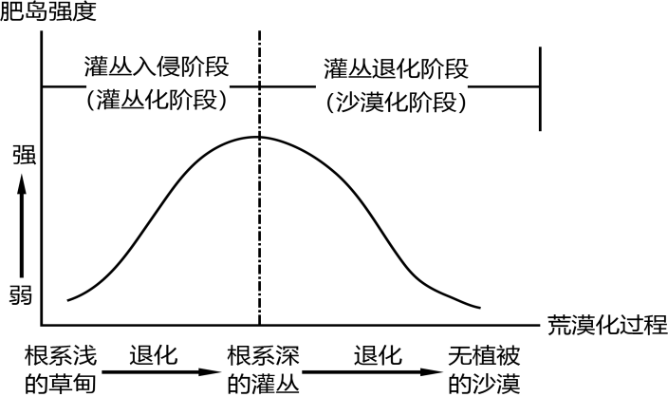

1．据材料，在土地荒漠化过程中，起决定作用的因素是（   ）

A．水源 B．土壤 C．植被 D．地形

2．在塔里木盆地北部的荒漠化过程中，肥岛效应的强度变化是（   ）

A．持续变强 B．持续变弱 C．先变强后变弱 D．先变弱后变强

黄河流域生态环境脆弱，深受人类活动影响。左图为1990～2019年黄河流域土壤侵蚀面积变化示意图，右图为2000～2020年黄河流经省区土地利用转型方向及面积示意图。据此完成下面小题。

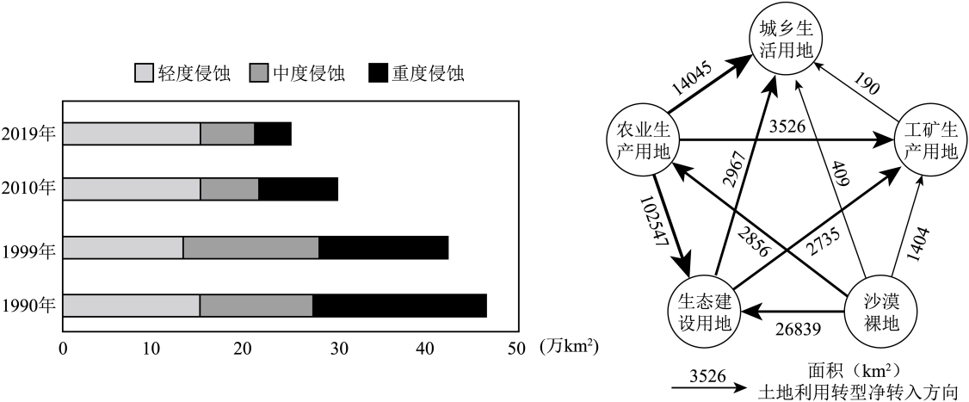

3．据图分析，关于黄河流域土壤侵蚀变化描述正确的是（   ）

A．黄河流域生态环境治理使生态问题得到缓解

B．气候变化导致各等级的土壤侵蚀比例均下降

C．受到中度侵蚀的土壤面积和比例无显著变化

D．2010～2019年间土壤侵蚀治理成效最为明显

4．据图推断，该区域生态环境建设的最主要措施是（   ）

A．沙漠裸地恢复 B．工业结构调整 C．退耕还林还草 D．生活环境整治

在华北平原某盐碱地，有研究小组于返盐、积盐现象最严重的季节开展“打孔灌沙”实验:选四块相隔不远、性状一致的平整样地，对其中三块地按相同的密度和孔径、不同的深度打孔并填满砂粒；在向四块样地定量漫灌后，观测土壤含盐量的变化情况。图3为灌溉后第25天的土壤含盐量分布示意图。据此完成下面小题。

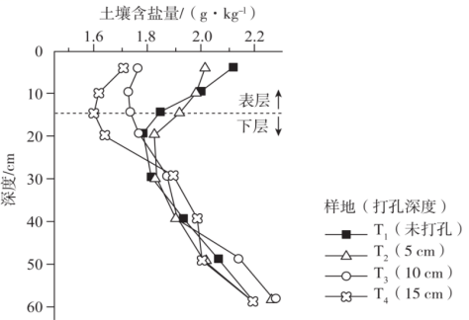

5．据图可知，T2~T4的（ ）

A．下层土壤含盐量均高于T1 B．表层土壤含盐量明显低于T1

C．土壤含盐量与土壤深度成正比 D．表层土壤含盐量与打孔深度负相关

6．本实验中，在地表打孔灌沙是为了（ ）

①促进表层土壤水分下渗 ②提高表层土壤含水量

③抑制下层土壤水分上返 ④降低下层土壤蒸发量

A．①③ B．①④ C．②③ D．②④

7．推测本实验开展的时间是在（ ）

A．2月 B．5月 C．8月 D．11月

地层沉积物的组成及粒径大小在一定程度上可以反映古地理环境的变化。陕西榆林横山区地处沙漠—黄土过渡带（如图1）。图2为横山区某地沉积地层剖面示意。该剖面厚度为17．55m，地层沉积连续，层位清晰。研究发现，该剖面古风成沙层平均粒径较大，沙质黄土层次之，沙质古土壤层最小。据此完成下面小题。

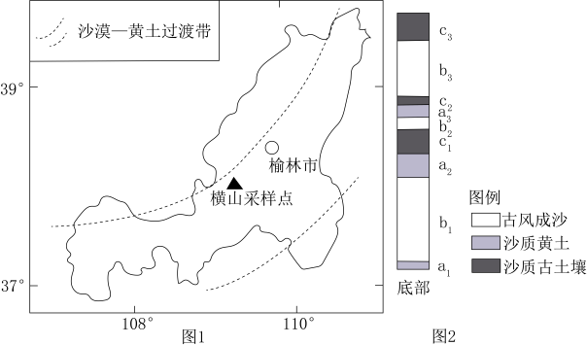

8．推测该剖面古风成沙层沉积物的搬运动力主要是（    ）

A．高空西风气流 B．东北信风 C．东亚冬季风 D．东亚夏季风

9．在a1到c1地层沉积期间，总体上该地区（    ）

A．气候由暖湿趋于冷干 B．过渡带先向西北移动，再向东南移动

C．沙尘暴频次先减少后增加 D．沙漠先向东南扩张，再向西北收缩

塔额盆地位于准噶尔盆地西侧，周围山地大部分为海拔800～2500米的中低山，额敏河汇聚了周围群山中的无数山溪泉流。塔额盆地中心为库鲁斯台草原，这里地势低洼，额敏河在此形成大面积的季节性湿地。下图为额敏河流域示意图。据此完成下面小题。

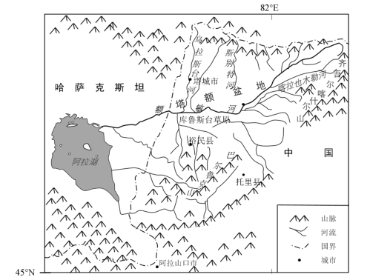

10．塔额盆地被誉为“北疆湿岛”，其原因是（   ）

A．向西开敞的V形山脉 B．纬度高蒸发弱

C．北冰洋带来大量水汽 D．夏季降水量大

11．额敏河（   ）

A．水系呈放射状特征 B．以冰川融水补给为主

C．支流众多流量较小 D．部分支流下游无径流

12．库鲁斯台草原湿地的功能是（   ）

A．调节洪峰 B．候鸟越冬 C．提高温差 D．灌溉棉田

图为我国生态环境问题主要分布图。读图，完成下面小题。

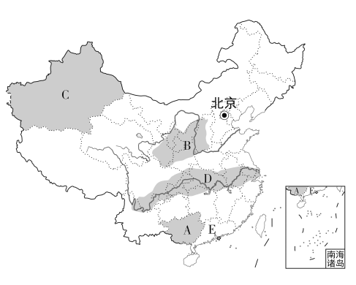

13．下列地区及其主要生态环境问题的组合，正确的是（   ）

A．A地区——草地退化 B．B地区——水土流失

C．C地区——生物多样性减少 D．D地区——森林破坏

14．E地区经济发达，下列有关E地区经济发展与环境的说法正确的是（   ）

A．大力发展有色金属冶炼工业导致酸雨严重 B．因常规能源缺乏，天然气需从海南调入

C．城市用地面积扩大，生物多样性减少 D．珠江径流量大，经济发展中可以随意利用水资源

西柳沟是黄河内蒙古段季节性高含沙支流，暴雨期注入黄河，对下游地区和黄河干流产生较大威胁。经过多年跟踪监测发现，西柳沟入黄口位置及其附近黄河河道经常变迁，但近年来变迁速度减慢，且入黄泥沙明显减少。下图为西柳沟流域位置示意图。据此完成下面小题。

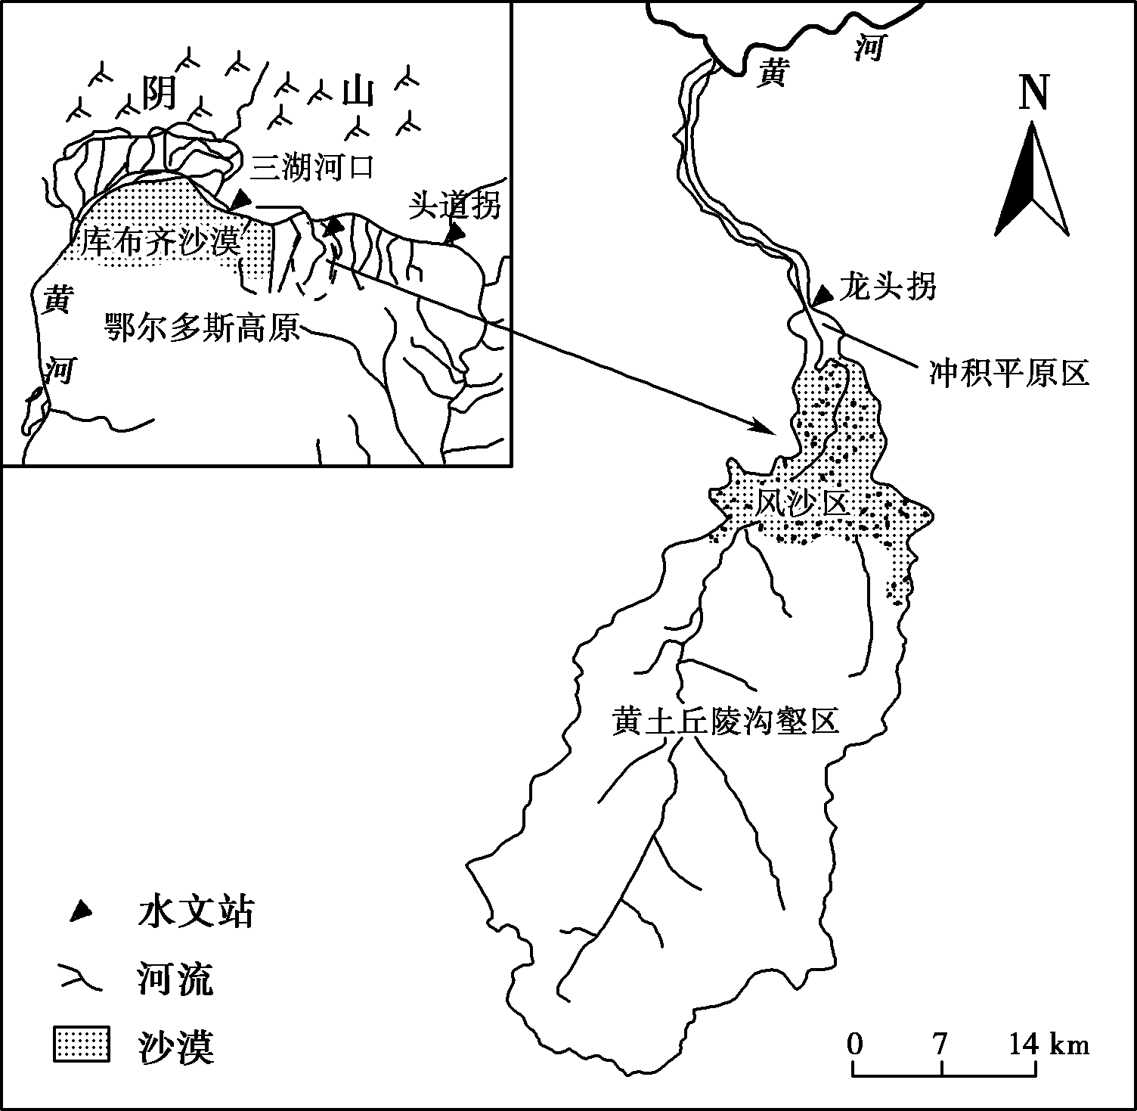

15．除植被和土壤因素外，影响西柳沟黄土丘陵沟壑区汛期含沙量的因素有（   ）

①降水总量②降水强度③支流数量④地势高差

A．①② B．③④ C．①③ D．②④

16．推测近年来西柳沟入黄泥沙明显减少的主要原因是（   ）

A．黄河上游的水利工程拦水拦沙 B．冲积平原区灌溉农业规模缩小

C．丘陵沟壑区退耕还林、建坝淤地 D．风沙区大力修建水利设施拦沙

榆神矿区位于陕北风积沙与黄土过渡带，地下水埋深3～10m。矿产资源的开发中，当地土地资源破坏严重。在土地复垦过程中，研究人员认为在风积沙（粒径以0.075～0.25mm为主）深度40cm以下设置20cm厚的黄土夹层（粒径以0.002～0.075mm为主）是当地最理想的“沙-土-沙”土壤结构（左图）。右图示意降雨强度为12mm/h时，该土壤结构含水率的变化。据此完成下面小题。

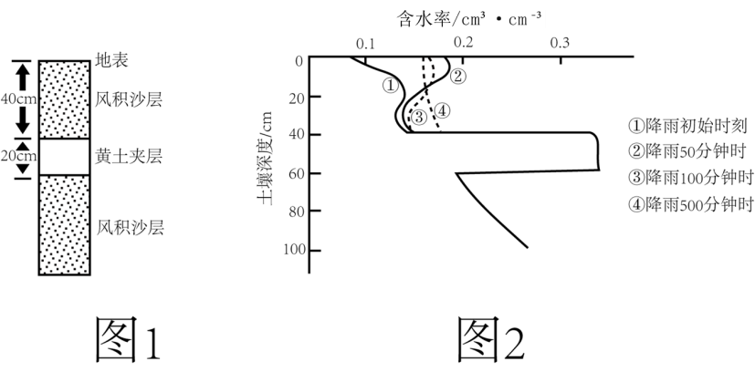

17．“沙-土-沙”土壤结构中的黄土夹层可以（   ）

A．遏制地面沉陷 B．增加土壤有机质 C．减弱风力侵蚀 D．提高土壤保水性

18．确定当地黄土夹层深度的依据是（   ）

A．工程投资成本 B．水资源状况 C．植被根系深度 D．地下水埋深

黄土沟壑区由塬面、塬坡和沟谷组合而成。塬坡是位于沟沿线以上、塬边线以下的部分。如图示意黄土高原某小流域塬坡形成与发育过程及沿A-D连线剖面。据此完成下面小题。

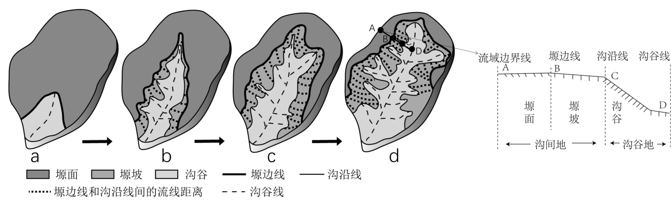

19．塬坡、沟谷发育，主要是由于（   ）

A．风力侵蚀和风力沉积 B．流水侵蚀和重力崩塌

C．流水沉积和重力崩塌 D．冰川侵蚀和重力崩塌

20．相比沟谷，塬坡（   ）

A．侵蚀强度更大 B．土壤肥力较高

C．地势起伏更大 D．搬运能力更强

21．随着塬坡、沟谷发育，该地（   ）

A．沟间地扩大 B．塬面扩大 C．沟谷线延长 D．流域扩大

我国正处于快速城镇化进程中，人口的空间流动会促进城市的扩张与收缩。我国城市收缩存在“绝对收缩”和“相对收缩”两种类型。城市人口缩减持续5年以上且人均地区生产总值低于全国平均水平称为“绝对收缩”，其他的称为“相对收缩”。下图为我国城市收缩分布示意图。完成下面小题。

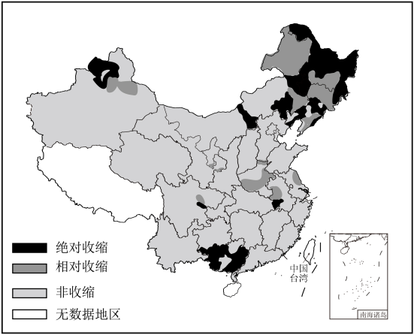

22．关于我国城市收缩描述正确的有（   ）

①“相对收缩”的城市主要分布在河南、吉林以及广西等地

②“相对收缩”城市所在地区均呈人口数量排名靠前、经济增长相对缓慢的特点

③东北地区气候相对恶劣是形成以“相对收缩”为主的城市分布的重要原因

④东北地区产业结构单一，自然资源枯竭是形成“绝对收缩”城市的重要原因（   ）

A．①③ B．①④ C．②③ D．②④

23．针对城市收缩，可以采取的措施有（   ）

A．发布相关法规政策，吸引外来人口流入 B．扩大城市基础设施建设，促进本地城镇化

C．立足原有资源，坚持资源开采的主导地位 D．加速产业升级，打造城市新的经济增长点

随着我国对东北、山西等地煤炭大规模、高强度的开发利用，煤炭资源型城市为国家工业化发展提供了强有力的能源和资源支撑，也付出了沉重的资源、环境、生命和后续发展能力的代价。图为“资源型城市生命周期与资源产业生命周期图”。据此完成下面小题。

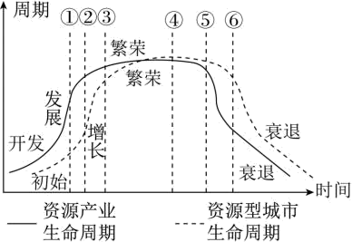

24．资源型城市最佳的产业结构调整时间段为（   ）

A．①~② B．③~④ C．④~⑤ D．⑤~⑥

25．下列措施中，不适合我国煤炭资源枯竭型城市转型过程中产业结构调整路径选择的是（   ）

A．产业的重心由开采转为深加工，提高附加值 B．增加科技投入，改造传统工业，提高产业竞争力

C．依托资源开采历史文化，大力发展旅游业

D．利用区位和市场优势，重点发展特色农业，削弱第三产业

我国某一综合考察队沿下图中虚线从①地出发，到达图中的⑨地。（注：①包头②太原③西安④成都⑤甘孜藏族自治州⑥攀枝花⑦昆明⑧桂林⑨赣州）读图，完成下面小题。

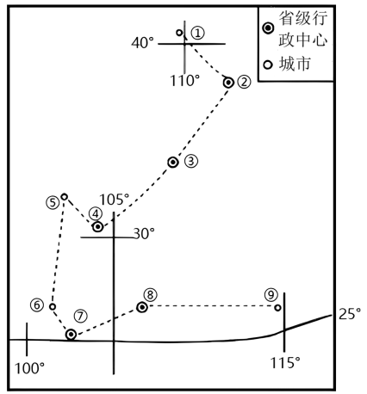

26．考察队开展了下列主题考察活动，其目标基本没有实现的是（   ）

A．①—②：草原森林之旅 B．②—④：南北景观之旅

C．④—⑤：农牧文化之旅 D．⑤—⑨：特色地貌之旅

27．考察队沿途经过的下列城市，属于资源型城市的是（   ）

A．①⑥ B．①⑧ C．②④ D．④⑥

28．小明在整理考察队给当地政府提出的农业发展策略时，不小心抄错了一处，该项是（   ）

A．①——节约用水，调整土地利用结构 B．②——植树种草，打坝淤地

C．⑤——抓好粮食，种（植）养（殖）结合 D．⑦——利用气候，发展“彩色农业”

**二、综合题**

29．土地退化是指土地受到人为因素或自然因素或人为、自然综合因素的干扰、破坏而失去原有综合生产潜力的演替过程。下图为中国土地退化类型分区图。读图，回答问题。

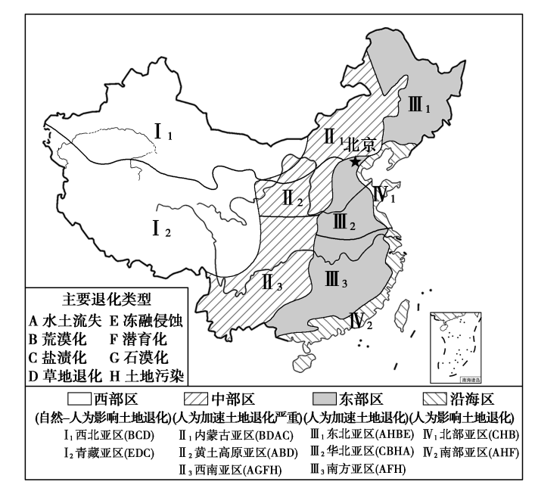

(1)I2区最主要的土地退化类型是什么？其产生的自然原因有哪些？

(2)我国南、北方都比较突出的土地退化类型是什么？其对河流中下游地区的危害主要有哪些？

(3)I1区最主要的土地退化类型是什么？其产生的人为原因有哪些？

(4)为协调人地关系，实现区域生态、经济、社会的可持续发展，我国在土地环境管理方面应当采取哪些措施？

30．日本东京和法国巴黎分别是第32届和33届夏季奥运会的举办地，下图为法国和日本简图，下表为巴黎与东京的降水统计资料。阅读资料，回答下列问题。

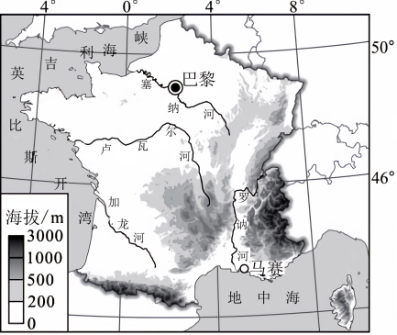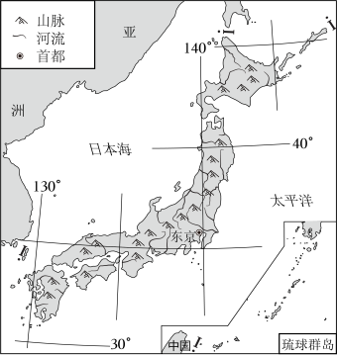

(1)描述法国的位置。

(2)与巴黎相比，描述东京的降水特征并分析原因。

第33届夏季奥运会于7月26日-8月11日在巴黎举行，据报道，巴黎奥运村不安装空调。据统计，巴黎绝大多数的居民家庭同样不安装空调。

(3)从气候角度分析巴黎奥运村不安装空调的原因。

马赛是2024年巴黎奥运会帆船比赛的赛场。帆船运动对气象和水文的基本要求是微风、水流不太急、能见度在1500米以上。

(4)说明在马赛举办夏季奥运会帆船比赛的有利自然条件。

【答案】(1)类型：冻融侵蚀。自然原因：海拔高，气温多在0℃上下波动（气温低）。

(2)类型：水土流失。危害：河湖淤积；旱涝加剧；形成地上河。

(3)类型：土地荒漠化。人为原因：过度樵采、过度放牧、过度开垦、水资源利用不当。

(4)加强土地退化监测与预报；加强土地保护执法力度；加强环保宣传。

【答案】(1)大部分位于44°N-50°N，北温带，中纬度；位于欧洲的西部（西南部）；南临地中海，西北临英吉利海峡，西南临比斯开湾。

(2)特征：相比巴黎，东京年降水量更大；夏季降水更多，季节差异更大。

原因：东京位于太平洋沿岸，受海洋影响大，水汽更充足，降水量更大；

夏季，东京受来自太平洋的东南季风影响，带来充足水汽；东京位于山脉东侧，东南季风受到山地抬升，降水多。东京易受台风影响，降水多。（4选3）

(3)巴黎纬度较高，正午太阳高度角小，地表获得热量少；距离海洋较近，海洋对气候的调节作用强；阴雨天气多，夏季凉爽，不需要安装空调。

(4)马赛位于地中海沿岸，海域宽阔；马赛夏季受副热带高气压带控制；盛行下沉气流，风力较小，海上风浪较小；多晴天，能见度高。